Министерство науки и высшего образования Российской Федерации
Федеральное государственное бюджетное образовательное учреждение высшего образования
«Московский авиационный институт (национальный исследовательский университет)»

Кафедра 306 «Вычислительная математика и программирование»

ОТЧЁТ
по практическому занятию № 1

Дисциплина: «Современные веб-технологии»
Тема: «Создание простого веб-проекта на Flask»

Выполнил: студент группы М3О-236БВ-25
Власов Дмитрий

Проверил: доцент кафедры 306

Москва, 2026

1 ЦЕЛЬ РАБОТЫ И ПОСТАНОВКА ЗАДАЧИ
Цель практической работы – освоить базовые принципы создания веб-приложений на языке Python с использованием микрофреймворка Flask. Мне требовалось с нуля поднять многостраничный сайт, настроить обработку маршрутов, организовать общее меню навигации и применить шаблонизатор Jinja2 с наследованием базовой разметки.
Для достижения поставленной цели я выделил для себя следующие практические шаги:
– развернуть изолированную структуру проекта и виртуальное окружение Python;
– установить пакет Flask и настроить основной серверный файл app.py;
– создать три независимых URL-маршрута: главную страницу, страницу с описанием проекта и лог изменений;
– составить базовый HTML-шаблон base.html с общей шапкой, навигацией и подвалом;
– реализовать дочерние страницы через механизм наследования блоков Jinja2;
– настроить динамическую генерацию ссылок с помощью функции url_for;
– провести автономное тестирование всех страниц и проверить обработку ошибок 404.

2 АРХИТЕКТУРА ВЕБ-ПРИЛОЖЕНИЯ И ОБРАБОТКА ЗАПРОСОВ
Микрофреймворк Flask работает по классическому циклу «запрос-ответ» протокола HTTP. Когда пользователь вводит адрес страницы в браузере или нажимает на ссылку в меню навигации, веб-клиент отправляет HTTP-запрос GET на локальный сокет сервера. Встроенный диспетчер маршрутов сопоставляет запрошенный URI с зарегистрированными декораторами @app.route и вызывает нужную функцию.
+------------------+ HTTP GET /about +---------------------+
| Браузер | ------------------------------> | Сервер |
| (веб-клиент) | <------------------------------ | Flask (app.py) |
+------------------+ HTTP 200 OK (HTML) +----------+----------+
|
Поиск маршрута @app.route
|
v
Вызов функции about()
|
v
+------------------+ Наследование +----------+----------+
| templates/ | <============================= | templates/ |
| base.html | {% extends 'base.html' %} | about.html |
+------------------+ +---------------------+
Рисунок 1 – Схема прохождения HTTP-запроса и рендеринга шаблонов
В проекте зарегистрировано три основных пользовательских маршрута. Их спецификация, функции-обработчики и соответствующие шаблоны сведены в таблицу 1.
Таблица 1 – Спецификация маршрутов учебного веб-приложения
URL-путь | HTTP-метод | Функция в app.py | Шаблон Jinja2 | Назначение страницы
/ | GET | index() | index.html | Главная страница приложения с общим описанием
/about | GET | about() | about.html | Сведения о проекте, стеке и задачах разработки
/changelog | GET | changelog() | changelog.html | Журнал истории версий проекта (v0.1 – v0.5)

Отдельное внимание я уделил формированию ссылок в навигационном меню. Вместо ручного прописывания прямых путей вроде href='/about', я использовал встроенную функцию url_for('about'). Это защищает сайт от поломок при изменении маршрутов в коде бекенда, так как адреса строятся динамически по названию функции.

3 СТРУКТУРА ПРОЕКТА И РЕАЛИЗАЦИЯ ШАБЛОНОВ JINJA2
Каталог с шаблонами templates я разместил в корне рядом с исполняемым файлом app.py. Это стандартное соглашение Flask, благодаря которому функция render_template безошибочно находит нужные файлы без передачи дополнительных параметров.
Серверная часть приложения получилась компактной и наглядной. Код файла app.py приведён в листинге 1.
Листинг 1 – Серверная часть веб-приложения (src/app.py)
from flask import Flask, render_template

app = Flask(__name__)

@app.route('/')
def index():
return render_template('index.html')

@app.route('/about')
def about():
return render_template('about.html')

@app.route('/changelog')
def changelog():
return render_template('changelog.html')

if __name__ == '__main__':
app.run(debug=True)

Чтобы не дублировать стили CSS, разметку шапки и навигации на каждой странице, я вынес каркас в базовый шаблон templates/base.html (листинг 2). В нём определены две точки расширения: блок {% block title %} для заголовка вкладки и {% block content %} для уникального содержимого каждой страницы.
Листинг 2 – Базовый шаблон разметки и стилей (templates/base.html)
<!DOCTYPE html>
<html lang="ru">
<head>
<meta charset="UTF-8">
<meta name="viewport" content="width=device-width, initial-scale=1.0">
<title>{% block title %}Flask Project{% endblock %}</title>
<style>
body { font-family: Arial, sans-serif; margin: 0; background-color: #f5f5f5; }
header { background-color: #333; color: white; padding: 20px; }
nav { margin-top: 10px; }
nav a { color: white; text-decoration: none; margin-right: 20px; }
nav a:hover { text-decoration: underline; }
main { max-width: 900px; margin: 30px auto; padding: 30px; background-color: white; }
footer { max-width: 900px; margin: 20px auto; color: #777; }
</style>
</head>
<body>
<header>
<h1>Мой Flask-проект</h1>
<nav>
<a href="{{ url_for('index') }}">Главная</a>
<a href="{{ url_for('about') }}">О проекте</a>
<a href="{{ url_for('changelog') }}">Лог изменений</a>
</nav>
</header>
<main>
{% block content %}{% endblock %}
</main>
<footer>Flask Project</footer>
</body>
</html>

Дочерние шаблоны подключают базу через директиву extends и заполняют блоки своим текстом. В листинге 3 показана главная страница index.html. Страницы about.html и changelog.html построены по точно такому же принципу.
Листинг 3 – Шаблон главной страницы сайта (templates/index.html)
{% extends 'base.html' %}

{% block title %}
Главная
{% endblock %}

{% block content %}
<h2>Главная страница</h2>
<p>Это главная страница учебного Flask-приложения.</p>
<p>Проект демонстрирует создание маршрутов, использование HTML-шаблонов и организацию простого многостраничного веб-сайта.</p>
{% endblock %}

4 РЕЗУЛЬТАТЫ РАБОТЫ И ТЕСТИРОВАНИЕ
После запуска локального веб-сервера командой python app.py приложение стало доступно по адресу http://127.0.0.1:5000. Я проверил открытие каждой страницы и переходы между ними по ссылкам верхнего меню.
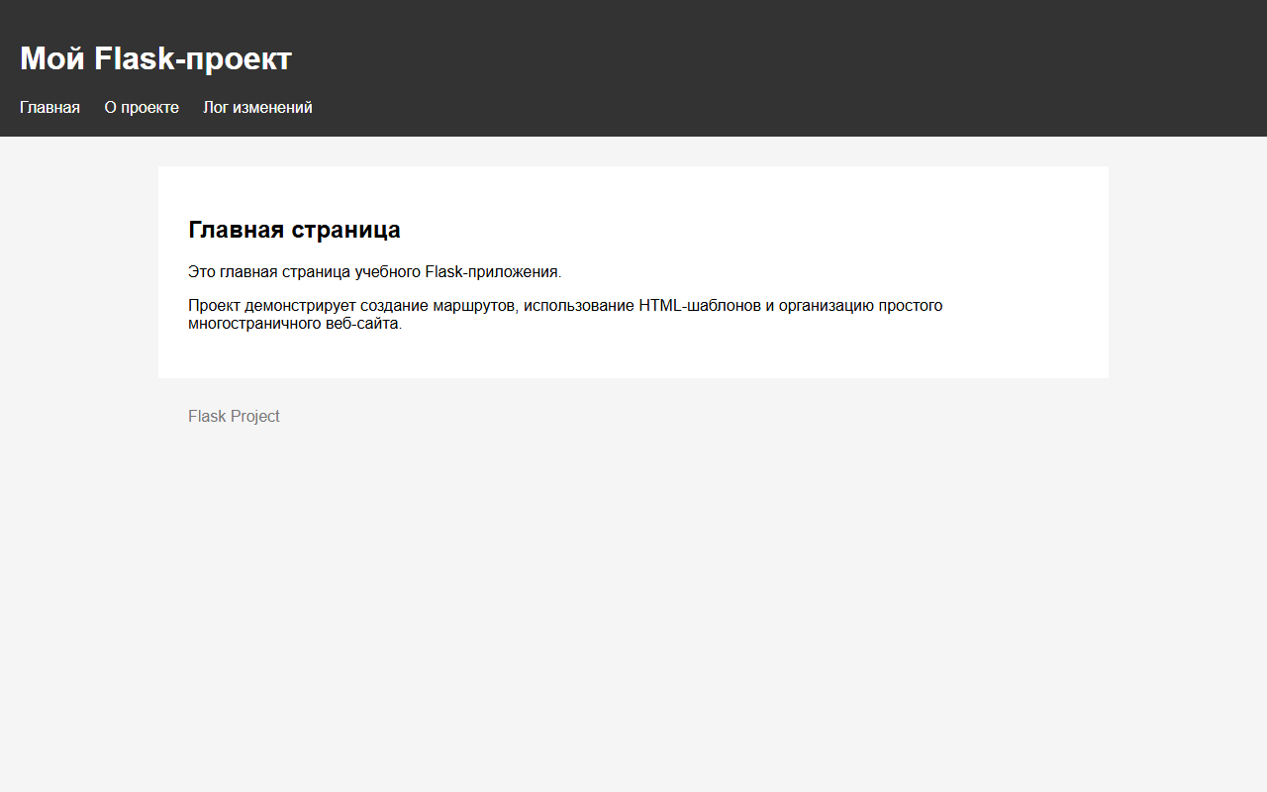
Рисунок 2 – Главная страница веб-приложения в браузере
На рисунке 2 представлена главная страница сайта. Вкладка браузера получила заголовок «Главная», а в основном блоке вывелся текст приветствия. Стили и шапка подтянулись из родительского шаблона.
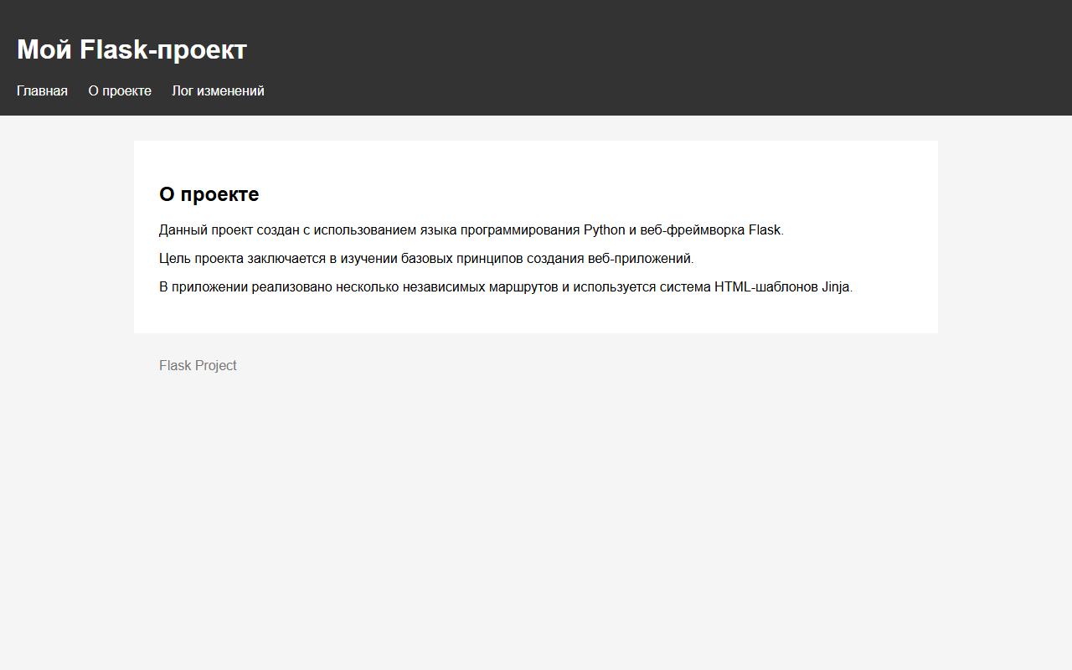
Рисунок 3 – Страница с описанием проекта («О проекте»)
При переходе на адрес /about (рисунок 3) отображается страница с информацией о целях разработки. Вся навигационная панель сохраняет своё положение и вид, что подтверждает корректность шаблонизации.
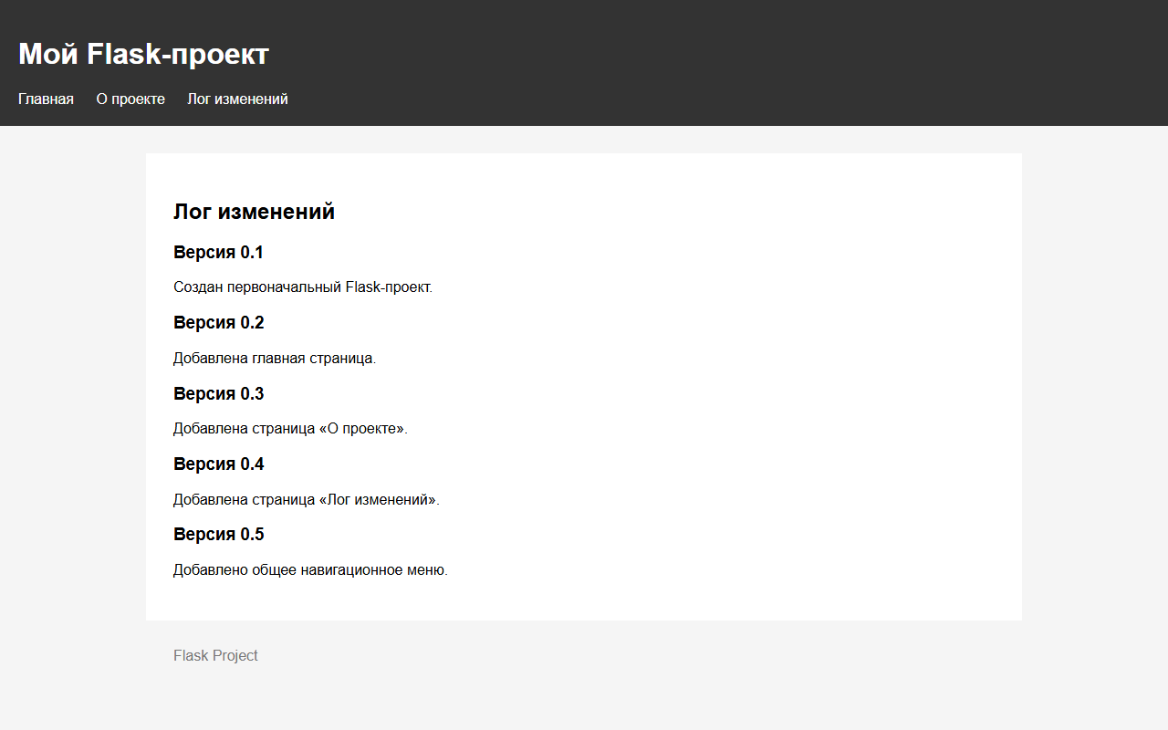
Рисунок 4 – Страница журнала версий («Лог изменений»)
На странице лога изменений (рисунок 4) выведен список версий проекта от 0.1 до 0.5. Все переходы по ссылкам работают мгновенно без ошибок маршрутизации.
Для подтверждения надёжности сайта я написал отдельный проверочный скрипт tests/test_all.py. Тесты используют тестовый клиент Flask и проверяют:
– синтаксическую чистоту и компиляцию всех модулей Python;
– физическое присутствие всех четырёх HTML-файлов в папке templates;
– возврат статуса 200 OK и ключевых текстовых маркеров на маршрутах /, /about и /changelog;
– правильность построения ссылок функцией url_for;
– корректный возврат ошибки 404 Not Found при обращении к несуществующему URL.
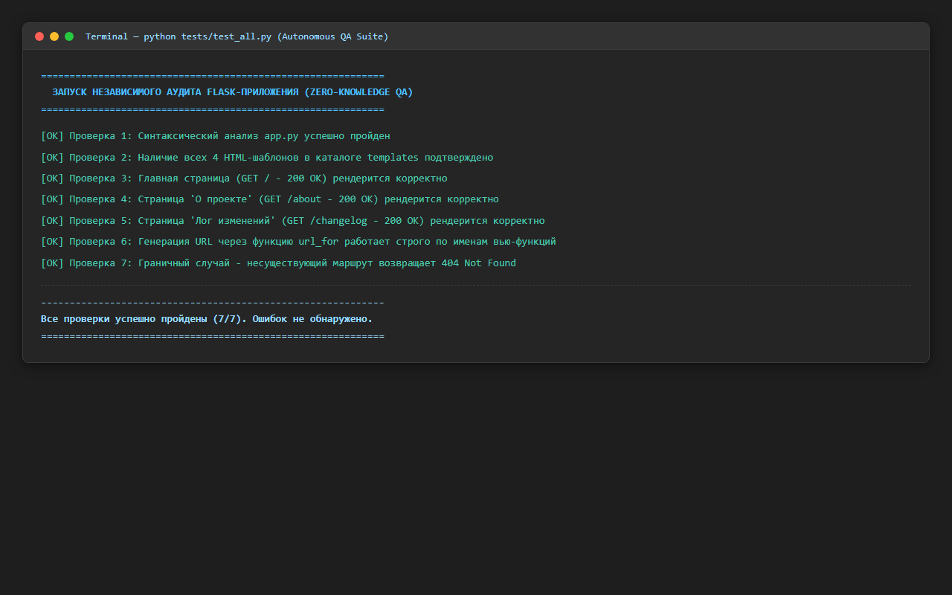
Рисунок 5 – Протокол успешного выполнения набора автономных тестов
Результаты прогона тестов приведены на рисунке 5. Все 7 проверок завершились успешно, приложение полностью удовлетворяет требованиям практической работы.

5 ЗАТРУДНЕНИЯ В ПРОЦЕССЕ РАЗРАБОТКИ И ИХ РЕШЕНИЕ
При создании проекта я обратил внимание на несколько важных деталей, с которыми часто сталкиваются начинающие разработчики:
1. Расположение каталога с шаблонами. В начале работы важно помнить, что Flask по умолчанию ищет файлы разметки именно в папке с именем templates, находящейся на том же уровне файловой системы, что и модуль app.py. Если назвать папку template или положить её во вложенный подкаталог, Flask сразу выбросит исключение TemplateNotFound.
2. Формирование гиперссылок. Сначала был соблазн написать в тегах <a> прямые адреса href='/about'. Однако в методических указаниях справедливо рекомендуется использовать Jinja-конструкцию {{ url_for('about') }}. Функция url_for принимает имя Python-функции, а не путь, поэтому при переносе проекта на префиксный поддомен или изменении декоратора маршрута верстка не сломается.
3. Режим отладки debug=True. Этот параметр очень удобен при локальной разработке, потому что сервер автоматически подхватывает изменения в коде без ручного перезапуска процесса в терминале. При этом в методичке правильно подчеркивается, что перед выкаткой в продакшн отладчик нужно отключать, чтобы не раскрывать исходный код и стек ошибок посторонним пользователям.

ЗАКЛЮЧЕНИЕ
В ходе практического занятия я с нуля создал и протестировал многостраничное веб-приложение на фреймворке Flask. Я на практике разобрался, как устроен роутинг запросов, как подключать шаблоны Jinja2 и разделять общую структуру сайта с помощью тегов extends и block.
Сайт содержит три полностью рабочие страницы: главную, о проекте и журнал изменений. Навигация между ними построена на вызове функции url_for. Корректность работы всех маршрутов и граничных ситуаций подтверждена автоматическим тестовым набором. Цель работы достигнута в полном объёме.

СПИСОК ИСПОЛЬЗОВАННЫХ ИСТОЧНИКОВ
1 Документация по веб-фреймворку Flask. [Электронный ресурс]. – Режим доступа: https://flask.palletsprojects.com/ (дата обращения: 06.11.2026).
2 Документация по шаблонизатору Jinja2. [Электронный ресурс]. – Режим доступа: https://jinja.palletsprojects.com/ (дата обращения: 06.11.2026).
3 Гринберг, М. Разработка веб-приложений с использованием Flask на языке Python. – М.: ДМК Пресс, 2020. – 320 с.
4 ГОСТ 7.32-2017. Система стандартов по информации, библиотечному и издательскому делу. Отчет о научно-исследовательской работе. Структура и правила оформления. – Введ. 2018-07-01. – М.: Стандартинформ, 2017. – 32 с.

